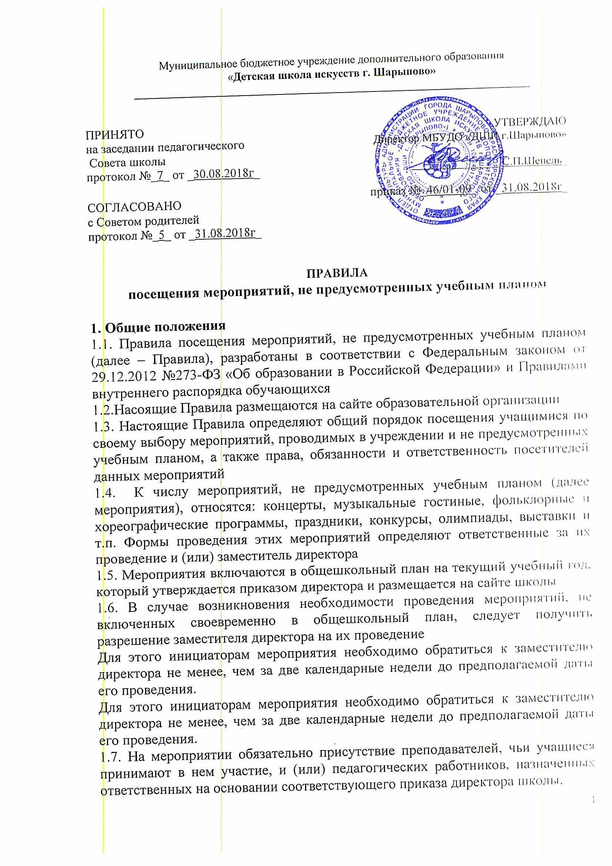

1.8. Правила являются обязательными для всех посетителей мероприятия. 1.9. Посещая мероприятие, посетитель тем самым выражает свое согласие принимать участие в возможной фото- и видеосъемке, теле-и аудиозаписи со свои присутствием в том числе и в рекламных целях.
1.10. Регламент проведения конкретного мероприятия утверждается соответствующим приказом директора школы.

2. Посетителями мероприятий являются:
2.1.Учащиеся школы, являющиеся непосредственными участниками мероприятия;
2.2. Иные физические лица, являющиеся непосредственными участниками мероприятия;
2.3.Учащиеся школы, являющиеся зрителями на данном мероприятии;
2.4.Законные представители учащихся;
2.5.Работники школы;
2.6.Сторонние физические лица.

3. Права, обязанности и ответственность посетителей мероприятий
3.1. Все посетители имеют право: на уважение своей чести и достоинства; проведение фото- и видеосъемки, аудиозаписи.
3.2. ответственные лица имеют право удалять с мероприятия гостей и зрителей, нарушающих настоящие правила.
3.3. Все посетители обязаны:
- соблюдать настоящие правила и регламент проведения мероприятия;
- бережно относиться к помещениям, имуществу и оборудованию школы;
- уважать честь и достоинство других посетителей мероприятия.
3.4. Участники обязаны присутствовать на мероприятии в одежде и обуви, соответствующей его регламенту.
3.5. Участники, зрители и гости обязаны:
- поддерживать чистоту и порядок на мероприятиях;
- выполнять требования ответственных лиц;
- незамедлительно сообщать ответственным лицам о случаях обнаружения подозрительных предметов, вещей, о случаях возникновения задымления или пожара;
- при получении информации об эвакуации действовать согласно указаниям ответственных лиц, соблюдая спокойствие и не создавая паники.
3.6. Ответственные лица обязаны:
- лично присутствовать на мероприятии;
- обеспечивать доступ посетителей на мероприятие;
- осуществлять контроль соблюдения участниками, зрителями и гостями настоящих Правил;
- обеспечивать эвакуацию посетителей в случае угрозы и возникновения чрезвычайных ситуаций.
3.7. Посетителям мероприятий запрещается:
- присутствовать на мероприятии в пляжной, спортивной, специализированной, рваной или грязной одежде и обуви;
- приносить с собой и (или) употреблять алкогольные напитки, наркотические и токсические средства;
- приносить с собой оружие, огнеопасные, взрывчатые, пиротехнические, ядовитые и пахучие вещества, колющие и режущие предметы, стеклянную посуду и пластиковые бутылки, газовые баллончики;
- вносить большие портфели и сумки в помещение, в котором проводится мероприятие;
- курить в помещениях и на территории школы;
- приводить и приносить с собой животных;
- проникать в служебные и производственные помещения школы и другие технические помещения;
- повреждать элементы оформления и оборудование мероприятия;
-совершать поступки, унижающие или оскорбляющие человеческое достоинство других посетителей, работников школы;
- наносить любые надписи в здании школы, а также на прилегающих к школе территориях.
3.8. Посетители, нарушившие настоящие Правила, могут быть не допущены к другим мероприятиям, проводимым в школе.
3.9. Посетители, причинившие школе ущерб, компенсируют его, а также несут иную ответственность в случаях, предусмотренных действующим законодательством.

4. Порядок посещения мероприятий
4.1. Вход для посетителей в помещение, в котором проводится мероприятие, открывается за 20 минут до его начала.
4.2. Вход посетителей на мероприятие после его начала разрешается только по согласованию с ответственным лицом.
4.3. Участники и зрители проходят на мероприятие в соответствии с его регламентом.
4.4. Посетители неопрятного вида, агрессивно настроенным лицам, а также лицам в состоянии алкогольного или наркотического опьянения на мероприятие не допускаются (администрация оставляет за собой право оценивать соответствие внешнего вида посетителей формату и имиджу мероприятия).

